监 理 日 志
日期：2024 年 05 月 18 日 天气： 晴
星期： 六 气温: 17℃～30℃
工程名称: 南通中实冷链物流有限公司1.5Wp分布式光伏发电项目
监理  工作  情  况 | 巡视工地施工现场情况：  一、检查施工人员佩戴安全帽正常。  二、检查线插绑扎符合要求。  三、检查电缆敷设人员配置合理，滚轮放置到位，绑扎符合要求。
施工情况 | 施工单位 | 施工内容及进度
 | 苏州淞吴电力科技有限公司 | - 交流电缆放线，线插绑扎。  二、施工人员七人，管理人员一人。
主要施工图片 | 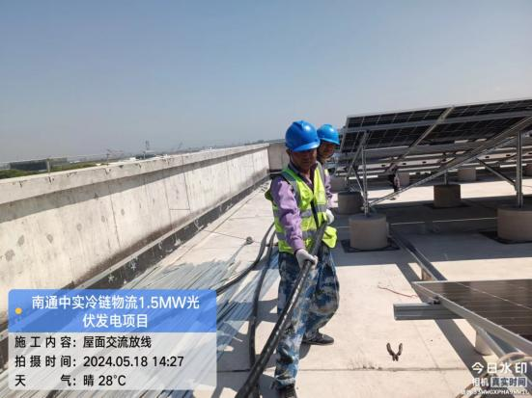 |  |  | 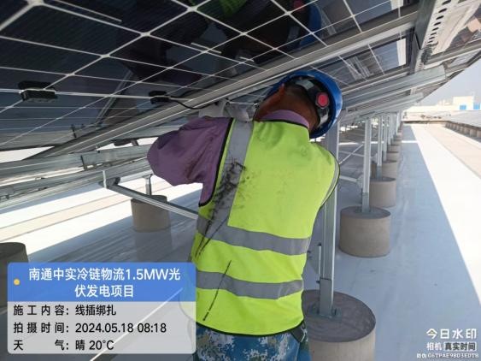
本日现场监理人员 |  |  | 杨鑫
记录人:杨鑫 |  |  |  | 总监理工程师:

